E-MARKETPLACE KOMUNITAS PENJUAL TEPUNG TAPIOKA DI KABUPATEN PATI

Veren Afsha Restanardi^{1*}, Endang Supriyati² dan Tri Listyorini³
Jurusan Teknik Informatika, Fakultas Teknik, Universitas Muria Kudus
Jl. Lkr. Utara, Kayuapu Kulon, Gondangmanis, Bae, Kudus 59327.
*Email: 201851130@std.umk.ac.id

Abstrak
Indonesia merupakan produsen penghasil tepung tapioka kedua terbesar dengan total jumlah produksi 3.877.100,4 ton pada data tahun 2004. Tepung tapioka menjadi salah satu produk berkembang yang dapat menggantikan peran pertanian untuk memenuhi ekonomi masyarakat. Tepung tapioka sendiri merupakan produk UMKM yang menjadi ciri khas Kabupaten Pati. Sebagian besar penduduk Kabupaten Pati bermata pencaharian sebagai pengusaha tepung tapioka, tetapi saat ini para penjual belum mengetahui cara memasarkan tepung tapioka kepada masyarakat luas secara online, sedangkan para konsumen sering kesulitan mencari tempat penjualan sesuai yang diinginkan. Melihat masalah tersebut, penelitian ini bertujuan membangun marketplace serta merancang aplikasi komunitas penjual tepung tapioka berbasis website yang diharapkan mampu memberikan informasi secara tepat kepada penjual dan konsumen tepung tapioka sebagai media penunjang komunitas UMKM tepung tapioka di Kabupaten Pati. Hasil penelitian ini merupakan sebuah aplikasi marketplace berbasis website.

Kata kunci: Marketplace, Tepung tapioka, Website.

- PENDAHULUAN

Teknologi informasi yang berkembang pesat mampu menghasilkan aplikasi yang dibuat dalam mempermudah pekerjaan untuk lebih efisien dan optimal. Berhubungan dengan hal tersebut, untuk meningkatkan ekonomi daerah para pengusaha tepung tapioka dalam meluaskan UMKM tepung tapioka di Kabupaten Pati yang makin hari makin banyak peminatnya, maka aplikasi ini diharapkan mampu memberikan informasi secara tepat kepada para penjual dan konsumen tepung tapioka di Kabupaten Pati. Teknik pemasaran tepung tapioka di sekitar daerah Kabupaten Pati masih dilakukan secara manual atau bertemu secara langsung. Seharusnya usaha tepung tapioka lebih dikembangkan melalui kecanggihan teknologi, mengingat teknologi semakin berkembang maju di zaman yang serba modern ini. Melalui pemasaran secara online, para pengusaha dapat dengan mudah memasarkan bisnis tepung tapioka di berbagai daerah, khususnya di Kabupaten Pati. Dengan adanya permasalahan yang ada sebelumnya, peneliti mengajukan penelitian yang berjudul “E-Marketplace Komunitas Penjual Tepung Tapioka di Kabupaten Pati”. Penelitian ini akan menghasilkan marketplace berbasis website pada komunitas penjual tepung tapioka di Kabupaten Pati.
Tujuan penelitian adalah dengan dibuatkannya sistem ini diharapkan mampu meningkatkan potensi daerah di Kabupaten Pati melalui UMKM tepung tapioka. Membuat E-Marketplace sebagai wadah bagi para penjual tepung tapioka dalam mempermudah pemasaran usaha tepung tapioka.

- TINJAUAN PUSTAKA
Dalam penelitian ini menggunakan rujukan dari beberapa jurnal maupun sumber lainnya dengan mengacu pada penelitian terdahulu sebagai berikut:
Penelitian menurut (Puryono and Sudiati 2019) membahas sistem evaluasi dalam meningkatkan perekonomian dan kinerja pada UMKM tepung tapioka di Kabupaten Pati. Penelitian ini menunjukkan bahwa harapan ke depannya UMKM di negara berkembang seperti Indonesia mampu lebih meningkatkan perbaikan ekonomi.
Penelitian selanjutnya menurut (Ulum and Kurniawan 2018) dengan pembahasan model manajemen usaha tepung tapioka usaha kecil menengah (UMKM). Hasil penelitian ini dapat disimpulkan bahwa kemajuan perusahaan tepung tapioka di Kabupaten Kediri merupakan proses yang stabil dalam membangun kualitas hidup pada masyarakat, salah satunya pemilik usaha tapioka.
Penelitian menurut (Hapsoro 2019) membahas upaya dalam meningkatkan digital marketing pada penjualan UMKM di Kota Semarang. Studi menunjukkan bahwa teknologi berkembang begitu cepat sehingga perilaku konsumen dalam memilih transaksi pembelian dan penjualan berubah.
Penelitian yang berikutnya menurut (Febriyantoro et al. n.d.) berkesimpulan bahwa upaya dalam meningkatkan penjualan kluster UMKM di Semarang membahas tentang digital marketing saat ini semakin berkembang dan pengguna sudah melihat manfaat dari pengguna internet.
Penelitian selanjutnya menurut (Rizaly et al. 2021) dengan pembahasan untuk meningkatkan kesadaran masyarakat akan potensi daerah di Kabupaten Dompu maka dibuatlah sebuah sistem berbasis website yang berisikan informasi pariwisata.
Penelitian menurut (Pengembangan, Daya, and Komunikasi 2019) membahas pengembangan potensi wisata di Kota Cirebon yang cukup besar maka dilakukan adanya kebijakan dalam pemanfaatan dibidang teknologi, informasi dan komunikasi.
Penelitian selanjutnya menurut (Ahsyar et al. 2020) dengan pembahasan perkembangan e-marketplace untuk mempromosikan usaha kecil di Kota Pekanbaru. Sulitnya mempromosikan produk secara luas masih menjadi kendala utama bagi para pemilik UMKM di Kota Pekanbaru
Penelitian yang berikutnya menurut (Fathimah et al. 1950) berkesimpulan bahwa e-marketplace yang ada di Kalimantan Selatan, tepatnya di Matapura dalam perluasan distribusi batu permata Martapura membutuhkan sebuah sistem yang dapat menjangkau wilayah di seluruh Indonesia.
Penelitian selanjutnya menurut (Sirait et al. 2019) dengan pembahasan sistem informasi berbasis web dipasar Sampit. Sistem ini dibuat untuk menampung toko oleh-oleh yang ingin menawarkan produknya dari Kota Sampit secara online.
Penelitian yang berikutnya menurut (Fardiansha, Listyorini, and Supriyati n.d.) membahas pusat kerajinan pandai besi yang berada di Desa Putatsari, Grobogan. Penelitian ini berpendapat bahwa masyarakat desa Putatsari memiliki potensi pandai besi yang dapat memasarkan produk mereka secara online.

- METODOLOGI
Pada bagian ini berisi langkah-langkah yang dilakukan dalam merancang e-marketplace komunitas tepung tapioka di Kabupaten Pati.

3.1. Metode Pengumpulan Data
Penelitian menggunakan metode teknik pengumpulan data yang terdiri dari :
- Studi Pustaka, mengumpulkan beberapa informasi penelitian terkait.
- Observasi, mendatangi dan mengamati langsung proses penjualan tepung tapioka.
- Wawancara, dilakukan kepada para penjual tepung tapioka untuk mengetahui informasi dan proses sistem yang akan dikembangkan.

3.2. Metode Pengembangan Sistem
Tahap proses pembuatan sistem dengan metode waterfall antara lain:
- Requirement Analysis
Pada tahapan ini melakukan konsultasi dengan penjual tepung tapioka untuk mendapatkan informasi mengenai spesifikasi sistem dalam pembuatan e-marketplace.
- System and Software Design
Bagian ini melakukan analisis kebutuhan perangkat lunak dengan menggunakan OS Windows 11, Google Chrome, dan Microsoft Edge. Sedangkan untuk perangkat keras menggunakan Processor Intel i5, RAM 8 GB, Resolusi 1920 x 1080 pixels, Mouse dan Keyboard.
- Implementation
Tahap selanjutnya, merealisasi dalam bentuk program, seperti menggunakan Visual Studio Code dan Web Server Apache dalam proses pembuatan sistem.
- Integration and Testing
Pada bagian ini program di integrasi dan di testing sebagai kesatuan sistem yang lengkap untuk menyesuaikan analisa kebutuhan telah sesuai. Setelah itu memastikan tiap program memenuhi spesifikasi program yang telah dibuat.
- Operation and Maintenance
Tahapan ini sistem telah digunakan secara nyata dan melakukan perbaikan apabila ada kesalahan yang ditemukan pada tahap sebelumnya.

- HASIL DAN PEMBAHASAN
Pada penelitian ini memiliki hasil sebuah E-Marketplace Komunitas Penjual Tepung Tapioka di Kabupaten Pati. Berikut perancangan, tampilan dan pengujian program yang ada pada sistem.

4.1. Perancangan UML
a. Usecase Diagram
Usecase diagram bagian admin di lihat pada Gambar 1, pertama admin login, kemudian mengelola data kategori barang, data penjual, data pembeli, serta data kontak aduan yang berada pada halaman website admin. Usecase diagram penjual dicantumkan pada Gambar 1, di mana penjual yang telah registrasi dan login dapat mengakses halaman website penjual serta mengelola data toko, data transaksi, data laporan penjualan dan mengelola pemesanan produk hingga mengirimkan produk. Usecase diagram pembeli pada Gambar 1, pembeli dapat melihat produk dan riwayat pembayaran, serta dapat membeli hingga menerima produk, dan mengelola data pemesanan.

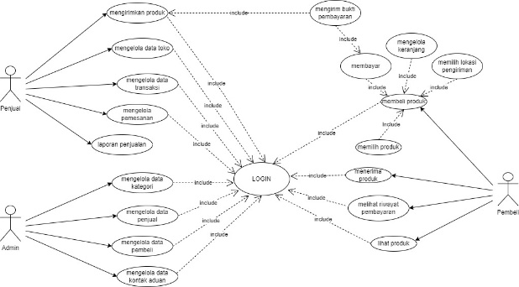

Gambar 1. Usecase Diagram
b. Activity Diagram
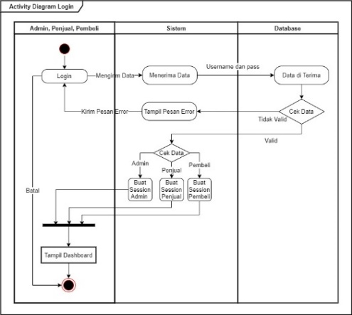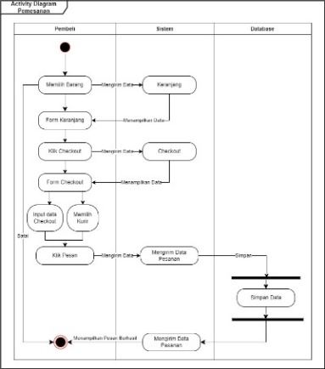
Gambar 2. Activity Diagram Login Gambar 3. Activity Diagram Pemesanan
- Squence Diagram
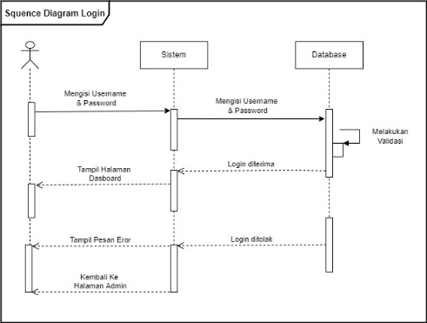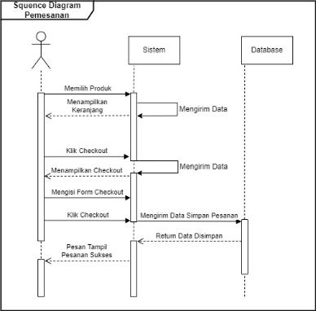
Gambar 4. Sequence Diagram Login Gambar 5. Sequence Diagram Pemesanan

4.2. Perancangan Database
Class Diagram merupakan desain database yang menggambarkan tabel database dan hubungannya. Karena setiap pengguna memiliki satu alamat, hubungan antara tabel pengguna penjual dan pembeli adalah 1-1. Tabel penjualan berelasi many-to-many. Gambar 6 menunjukkan semua tabel saling berhubungan.

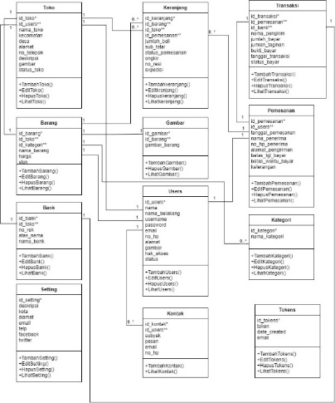
Gambar 6. Class Diagram

  - User Interface Aplikasi
Berikut user interface E-Marketplace komunitas tepung tapioka di Kabupaten Pati.

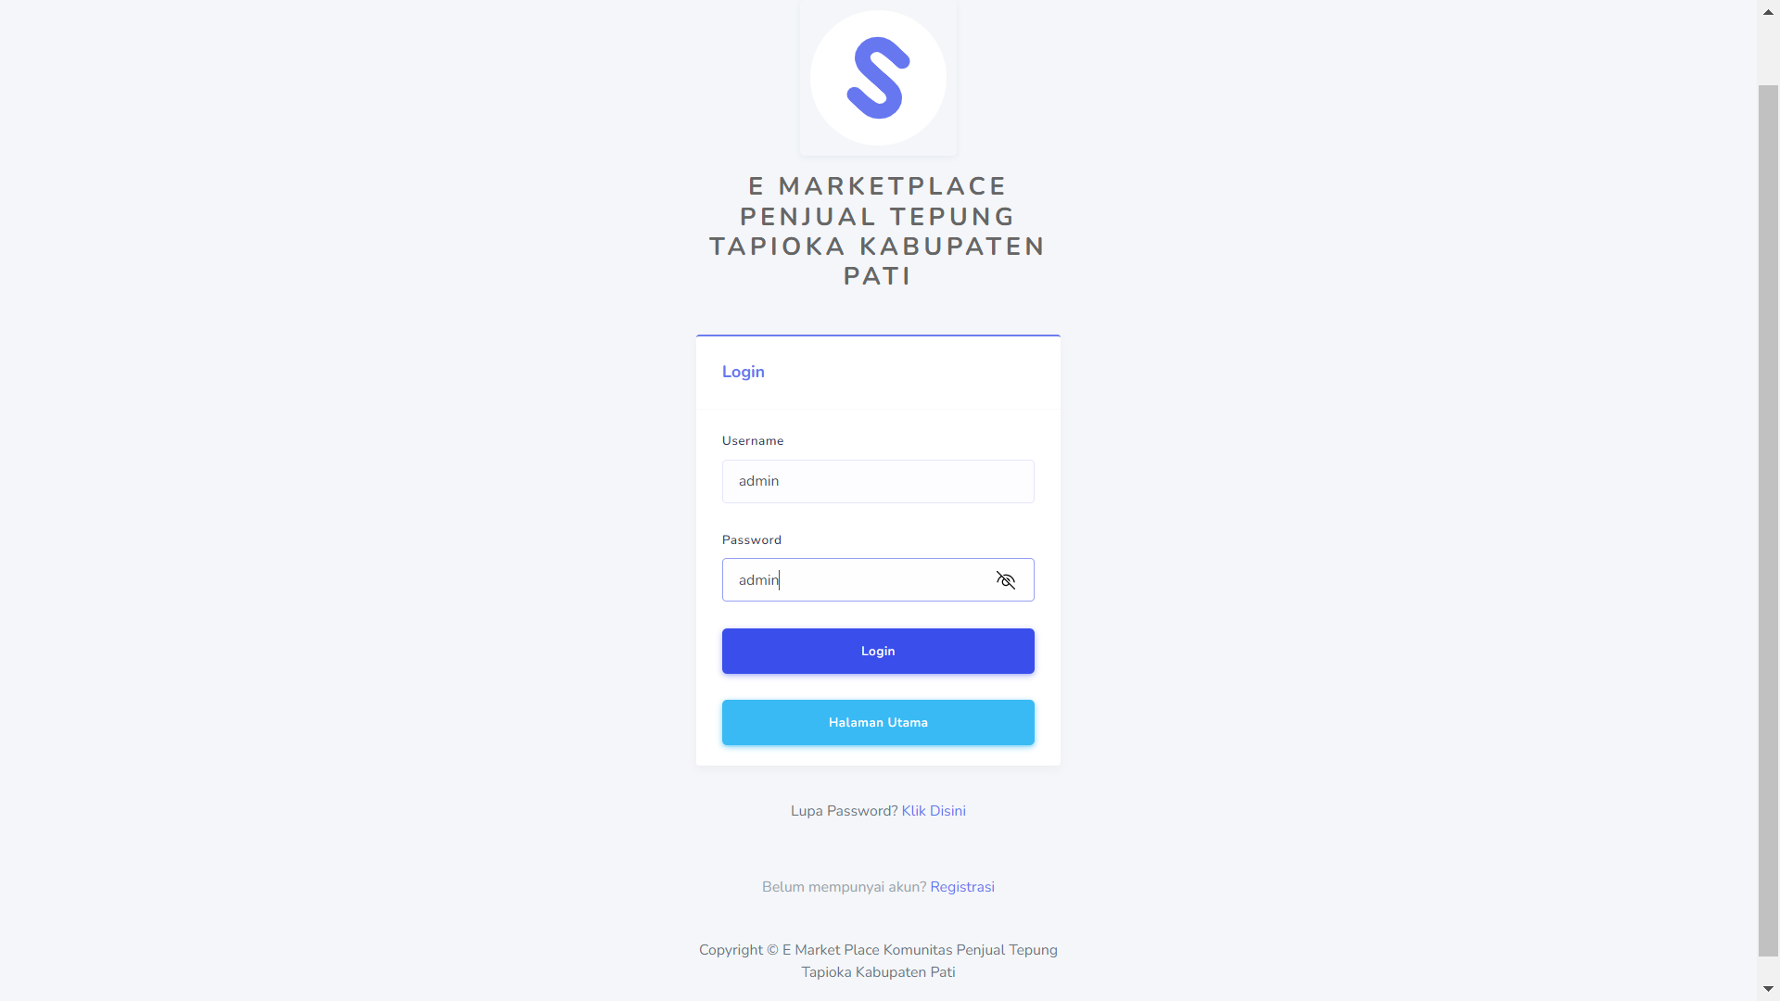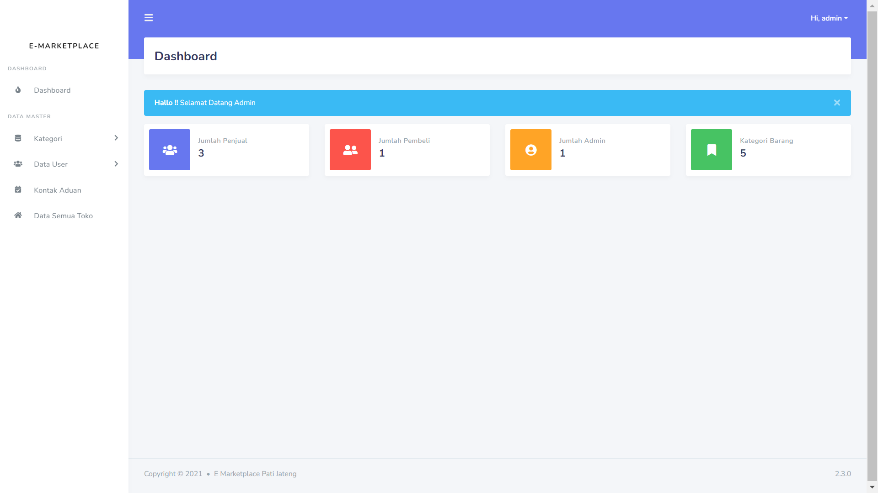
Gambar 7. Halaman utama bagian admin Gambar 8. Dashboard admin

Pada halaman login admin mengisi username dan password tampil pada gambar 7. Setelah login berhasil, masuk pada dashboard admin dapat dilihat pada gambar 8.

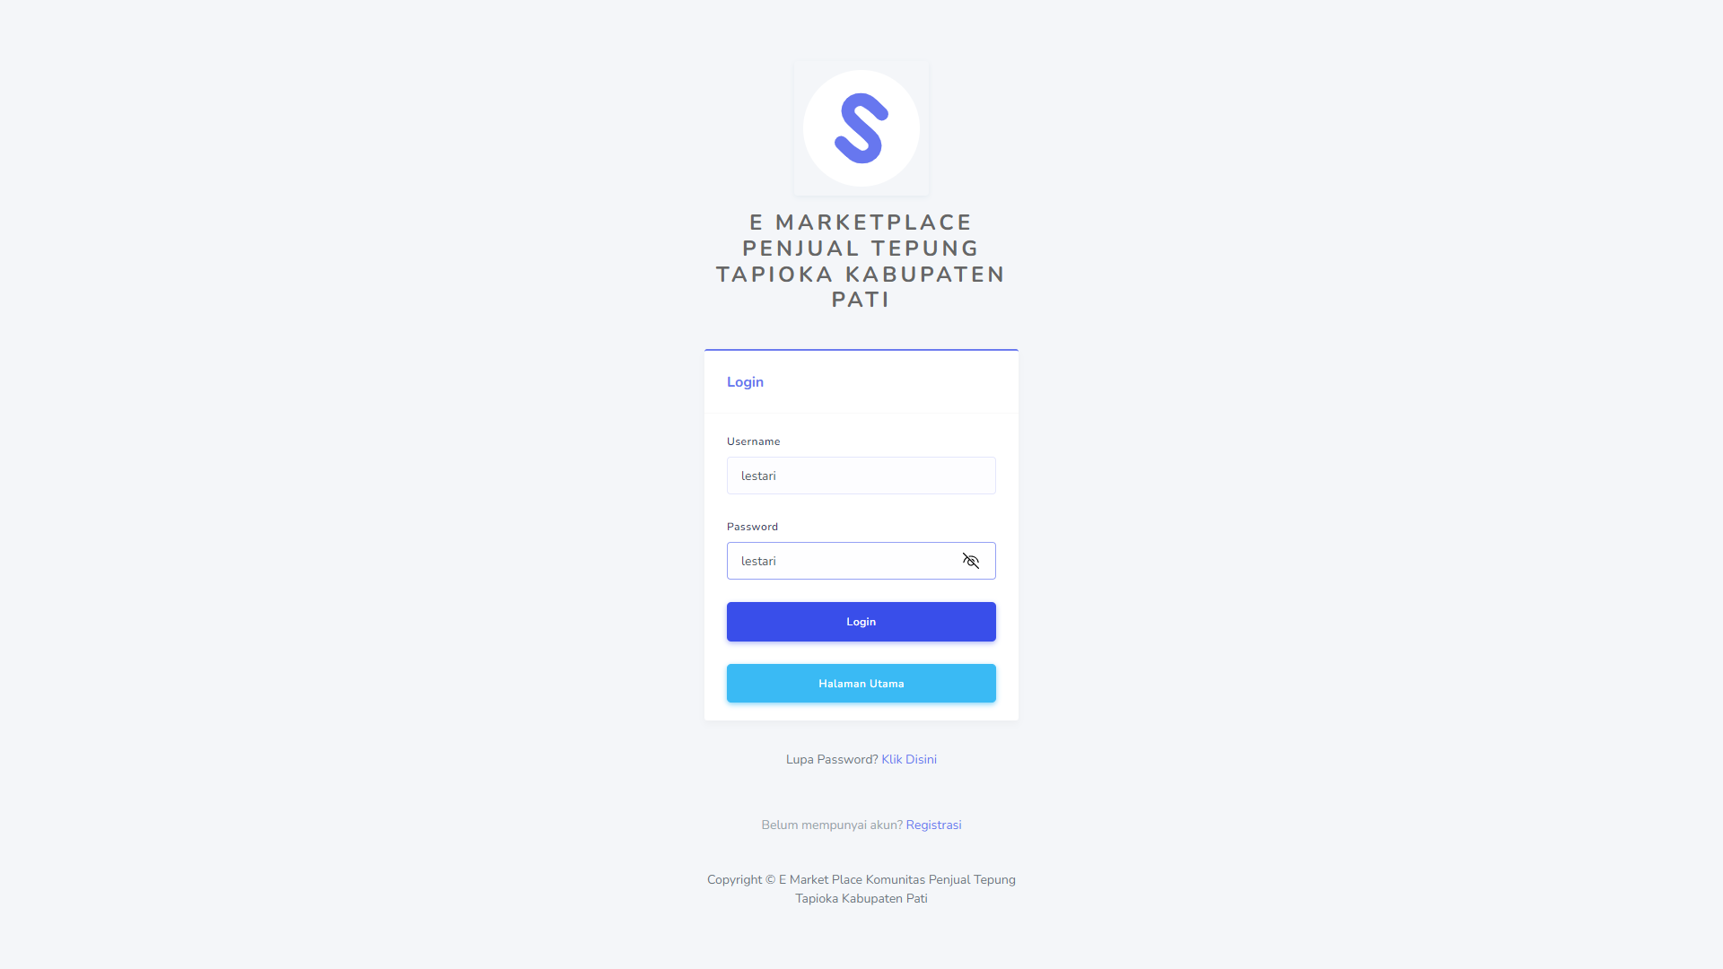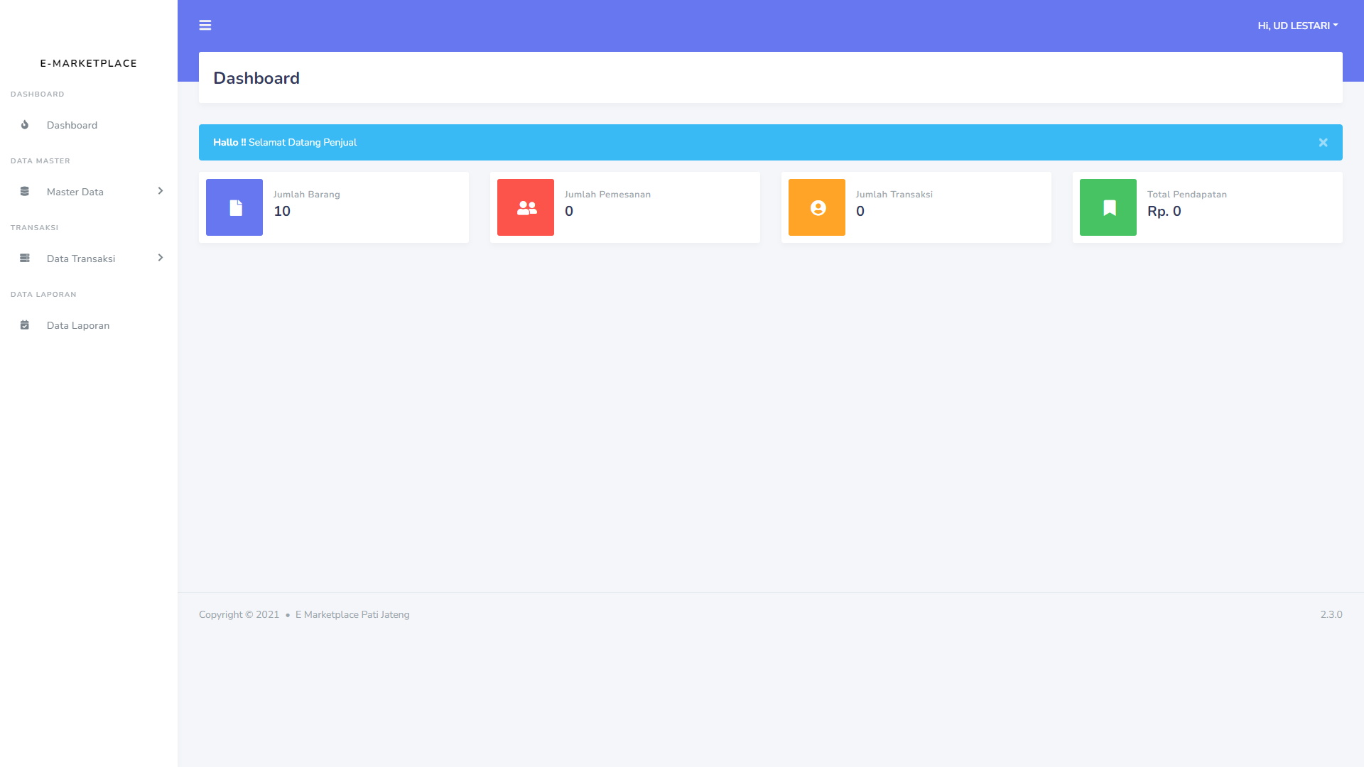
Gambar 9. Halaman utama bagian penjual Gambar 10. Dashboard penjual

Halaman login penjual mengisi username dan password tampil pada gambar 9. Setelah login berhasil, masuk pada dashboard penjual dapat dilihat pada gambar 10.
Tampilan home pembeli tampil pada gambar 11. Bagian home pembeli dapat login dengan mengisi username dan password yang tampil pada gambar 12.

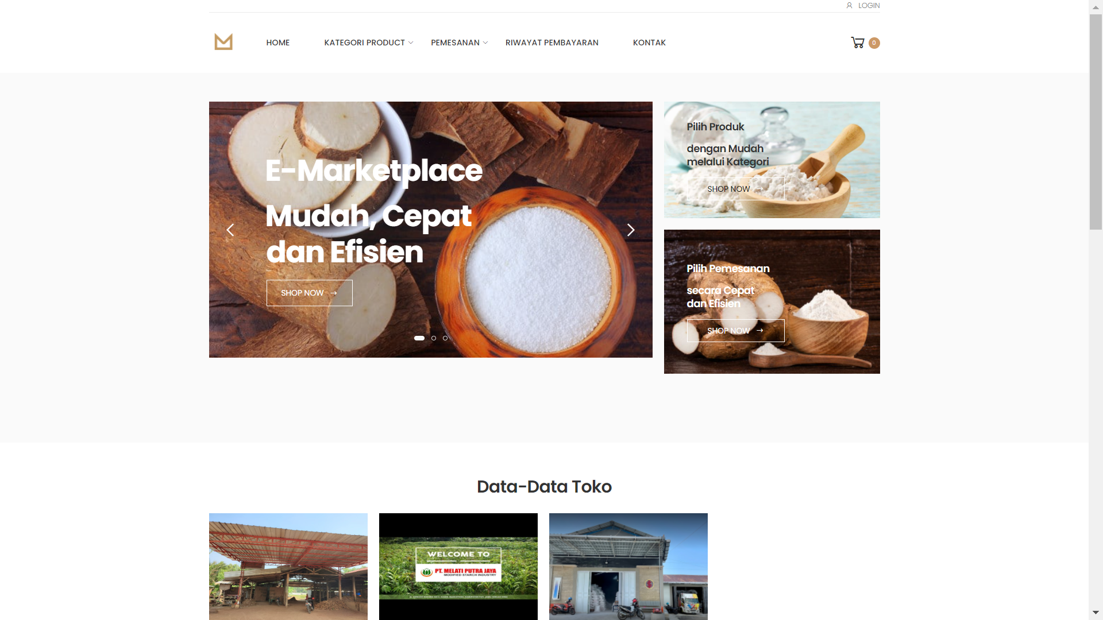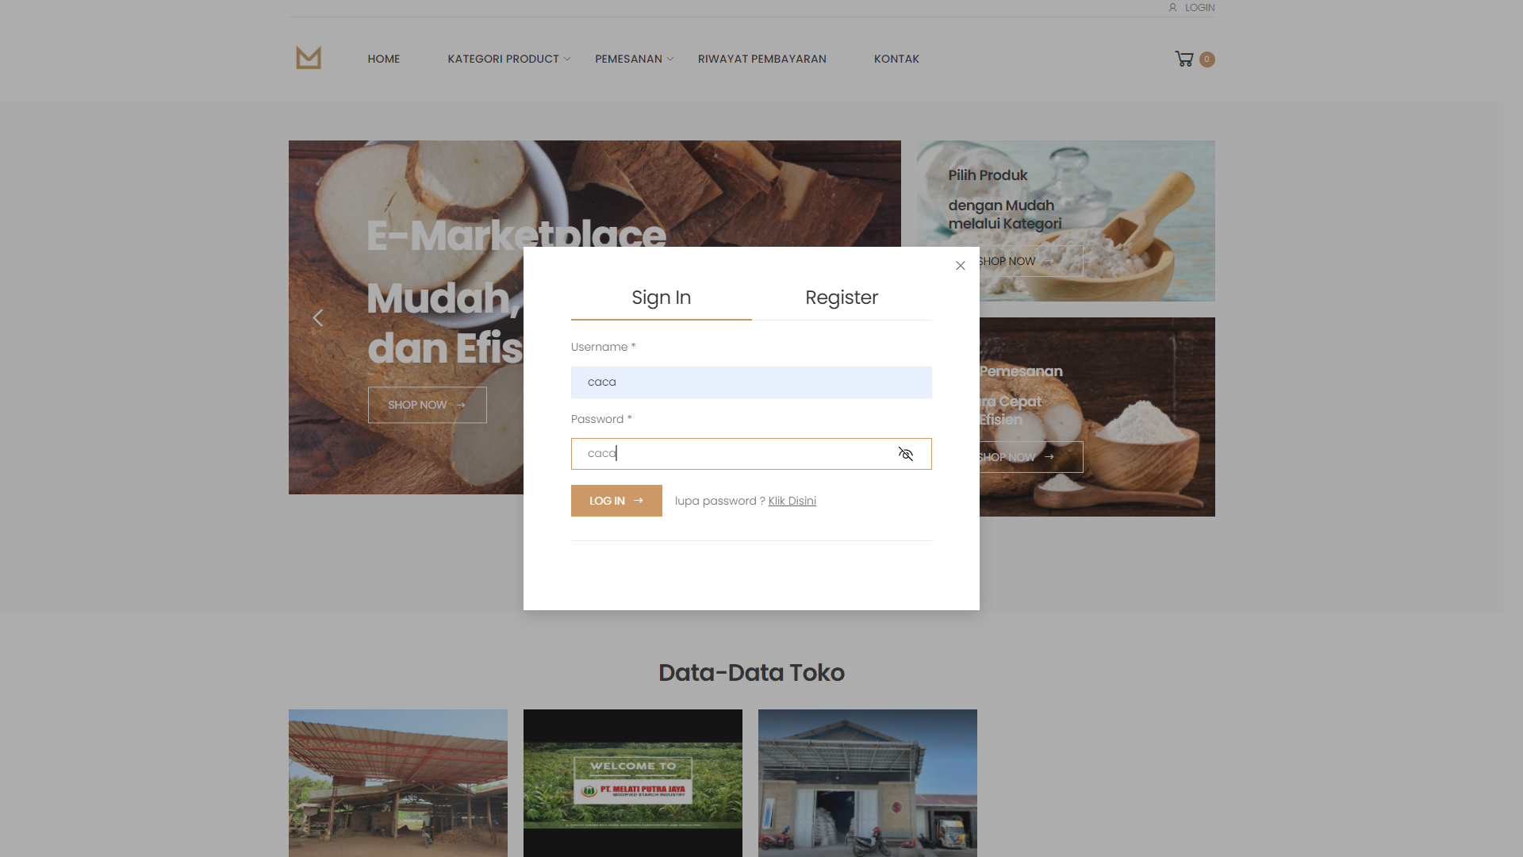
Gambar 11. Home pembeli Gambar 12. Halaman login pembeli
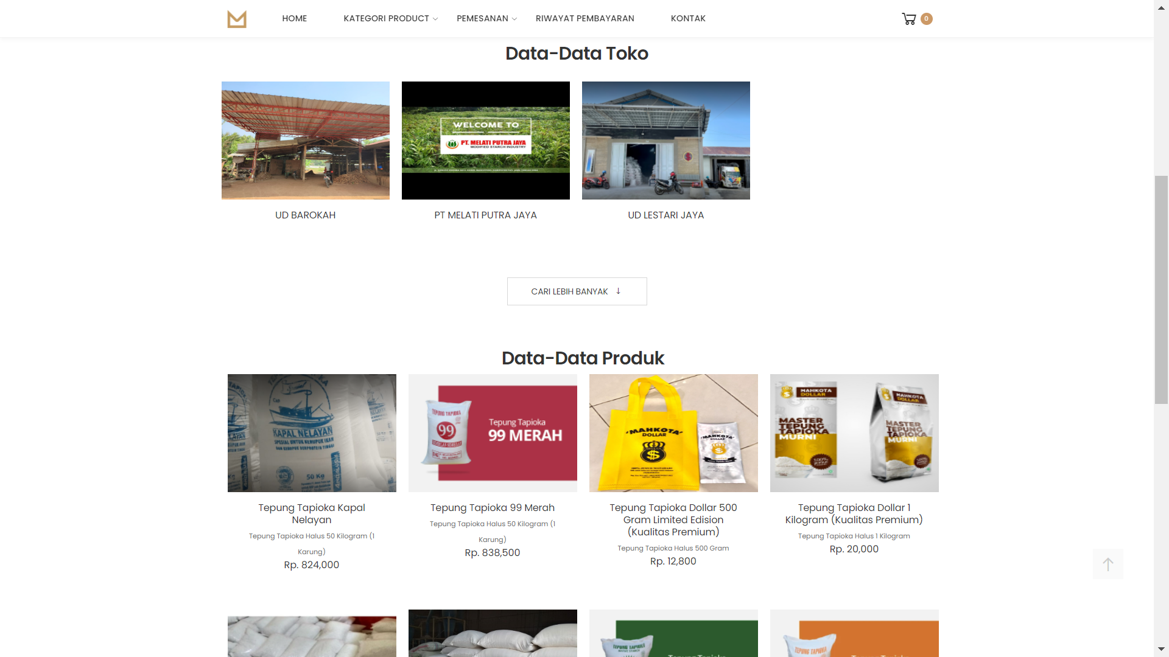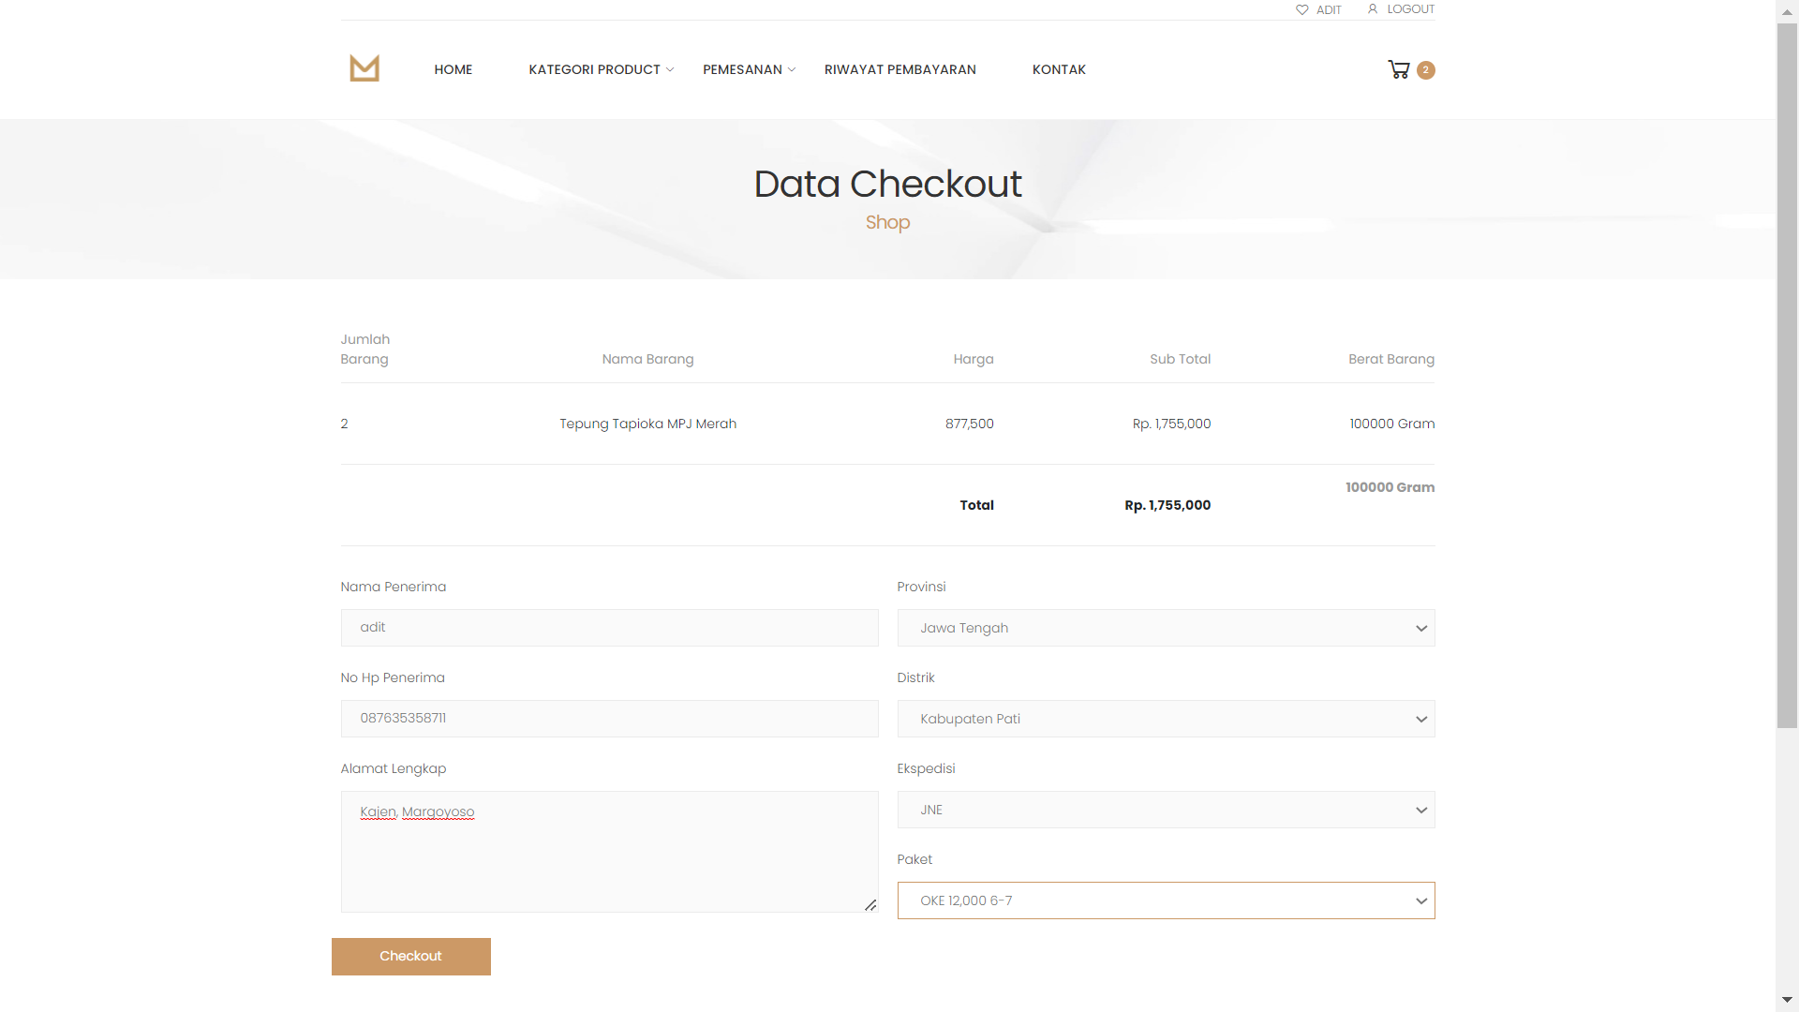
Gambar 13. Halaman data toko dan produk Gambar 14. Halaman data checkout
Pada tampilan gambar 13 menunjukkan data-data toko dan produk. Selanjutnya berada di halaman data checkout. Setelah memilih checkout, di dalam data checkout wajib mengisi nama dan nomor handphone penerima. alamat lengkap, provinsi, distrik, ekspedisi, dan paket dapat di lihat pada gambar 14.

  - Testing Aplikasi
Testing merupakan tahap pengujian kelayakan pada sistem yang dikembangkan. Pada black box testing dilakukan pengujian pada program yang telah dibuat. Detail pada hasil pengujian dapat di lihat dalam tabel di bawah ini.
Tabel 1. Testing Aplikasi
Pengujian Sistem | Input | Output yang diharapkan | Kesimpulan
Masuk | Mengisi data login | Redirect ke halaman utama dan tampil pesan berhasil login | Sesuai
Regristrasi | Mengisi data regristrasi | Redirect ke halaman utama dan tampil pesan regristrasi | Sesuai
Kategori | Tambah, edit, hapus data kategori | Tampil pesan data kategori berhasil ditambah, edit, hapus | Sesuai
Data Admin | Tambah, edit data admin | Tampil pesan data admin berhasil ditambah, edit | Sesuai
Data Barang | Tambah, edit, hapus data barang | Tampil pesan data barang berhasil ditambah, edit, hapus | Sesuai
Gambar Barang | Tambah, hapus gambar barang | Tampil pesan gambar barang berhasil ditambah, hapus | Sesuai
Rekening | Tambah, edit, hapus rekening | Tampil pesan rekening berhasil ditambah, edit, hapus | Sesuai
Data Toko Penjual | Update data toko penjual | Tampil pesan data toko penjual berhasil diupdate | Sesuai
Update Status dan Konfirmasi Pesanan | -Update status pesanan  -Konfirmasi pesanan | -Tampil pesan update status pesanan berhasil  -Konfirmasi pesanan berhasil diupdate | Sesuai
Update Status dan Konfirmasi Transaksi | -Update status transaksi  -Konfirmasi transaksi | -Tampil pesan update status transaksi berhasil  -Konfirmasi pembayaran berhasil | Sesuai
Laporan Penjualan | Tampil laporan penjualan | Laporan penjualan berhasil ditampilkan | Sesuai
Halaman Profil Pengguna | Update profil pengguna | Tampil pesan berhasil update profil | Sesuai
Pemesanan | -Memilih barang  -Update, hapus daftar keranjang belanja  -Checkout | -Tampil barang yang telah dipilih  -Tampil pesan berhasil edit, hapus, daftar keranjang belanja  -Tampil pesan barang berhasil dicheckout | Sesuai
Riwayat Pembayaran | Konfirmasi pembayaran | Tampil pesan riwayat pembayaran berhasil diupdate | Sesuai

DAFTAR PUSTAKA
Ahsyar, Tengku Khairil et al. 2020. “E-MARKETPLACE MEDIA PENGEMBANGAN PROMOSI USAHA MIKRO KECIL DAN MENENGAH DINAS KOPERASI UMKM KOTA PEKANBARU.” 6(1).
Fardiansha, Ricky, Tri Listyorini, and Endang Supriyati. “E-MARKETPLACE SENTRA KERAJINAN PANDAI BESI TAHUNAN ( Studi Kasus Sentra Kerajinan Pandai Besi Tahunan Desa Putatsari Kecamatan Grobogan Kabupaten Grobogan Jawa Tengah ).” : 91–99.
Fathimah, Siti, Program Studi, Sistem Informasi, and Aplikasi Penjualan. 1950. “E-MARKETPLACE BATU PERMATA MARTAPURA.” : 35–44.
Febriyantoro, Mohamad Trio et al. “Pemanfaatan Digital Marketing Bagi Usaha Mikro, Kecil Dan Menengah Pada Era Masyarakat Ekonomi Asean.” 1(2): 61–76.
Hapsoro, Bayu Bagas. 2019. “Peran Digital Marketing Sebagai Upaya Peningkatan Omset.” 23(2): 117–20.
Pengembangan, Balai, Sumber Daya, and Penelitian Komunikasi. 2019. “IMPLEMENTASI KEBIJAKAN PEMANFAATAN TEKNOLOGI IMPLEMENTATION OF INFORMATION AND COMMUNICATION TECHNOLOGY ( ICT ) POLICY FOR TOURISM DEVELOPMENT IN CIREBON CITY.” 20(1): 13–28.
Puryono, Daniel Alfa, and Listiarini Edy Sudiati. 2019. “SISTEM EVALUASI MODEL GREEN SUPPLY CHAIN MANAGEMENT UNTUK MENINGKATKAN KINERJA KEUANGAN UMKM TEPUNG TAPIOKA KABUPATEN PATI.” Jurnal SIMETRIS 10(1).
Rizaly, Elza Nova, Abdur Rahman, Program Studi Pariwisata, and Nusa Tenggara Barat. 2021. “Pengembangan Sistem Informasi Pariwisata Berbasis Website Untuk Meningkatkan Kesadaran Masyarakat Terhadap Potensi Daerah Kabupaten Dompu.” 1: 29–38.
Sirait, Dumaria Angelika E et al. 2019. “SISTEM INFORMASI E-MARKETPLACE CINDRAMATA SAMPIT BERBASIS WEB.” 10(1).
Ulum, Ihyaul, and Yudi Kurniawan. 2018. “Model Manajemenkelompok Usaha Mikro Kecil Dan Menengah ( UMKM ) Usaha Tepung Tapioka.” 6(1): 18–44.

